Sv. maše od 3. 4. do 23. 4. 2023

Datum | d | Godovi | ura | Namen
3. 4. | P | Rihard, kralj | 18 | Franc Zupančič, obl. in st.
4. 4. | T | Izidor, škof | 18 | + Jarc
5. 4. | S | Vinko, duh. | 18 | Sonja Ogorevc, 30. dan
6. 4. | Č | Veliki četrtek | 18 | Alojzija Glavan, 30. dan
7. 4. | P | Veliki petek | 18 | obredi
8. 4. | S | Velika sobota | 19 | Franc in Fani Bregar, obl.
9. 4. | N | VELIKA NOČ Jezus. vstajenje | 7  10 | za žive in rajne farane  Ana in France Legan, obl.
10. 4. | P | Velik. poned. | 8 | Frančiška Zupančič, 1. obl. (Knež.vas)
11. 4. | T | Stanislav, škof | 18 | Franc Zoran, obl.
12. 4. | S | Julij, papež | 18 | Rozalija Glavan, obl.
13. 4. | Č | Martin, papež | 19 | Ivan Slak in stari st.
14. 4. | P | Lidvina, devica | 17 | Selce: Franc Glavan, st., obl.; Ivanka Špec, obl.
15. 4. | S | Helena, kneginja | 18 | Anica Majer, 1. obl. in Franc
16. 4. | N | Nedelja Bož. usmiljenja | 8  10 | za žive in rajne farane  Marija in Albin Zupančič
17. 4. | P | Simon, škof | 18 | Ana Kastelic, 30. dan
18. 4. | T | Sabina, red. | 18 | Luka Porenta
19. 4. | S | Leon IX., papež | 18 | st. Longar (Šahovec)
20. 4. | Č | Teo, škof | 18 | Grabnar Edvard in Vida, obl.
21. 4. | P | Konrad, red. | 18 | Franc Koželj, obl.
22. 4. | S | Celodnevno češčenje SRT | 8  17 | v zahvalo  Anton Glavan
23. 4. | N | Nedelja 3 vel. farno žegnanje sv. Jurija | 8  10 | za žive in rajne farane  Majde (Luža) in st. Logar

Žup. Dobrnič 7, 8211 Dobrnič. Tel.: 07/346-50-83. E-pošta: milos.kosir@rkc.si Splet: zupnija-dobrnic.rkc.si TRR Župnije: SI56 0297 1009 2113 838
Odg.: Miloš Košir (041/693-443) Tisk: Salve

2. 4. 2023 – št. 5

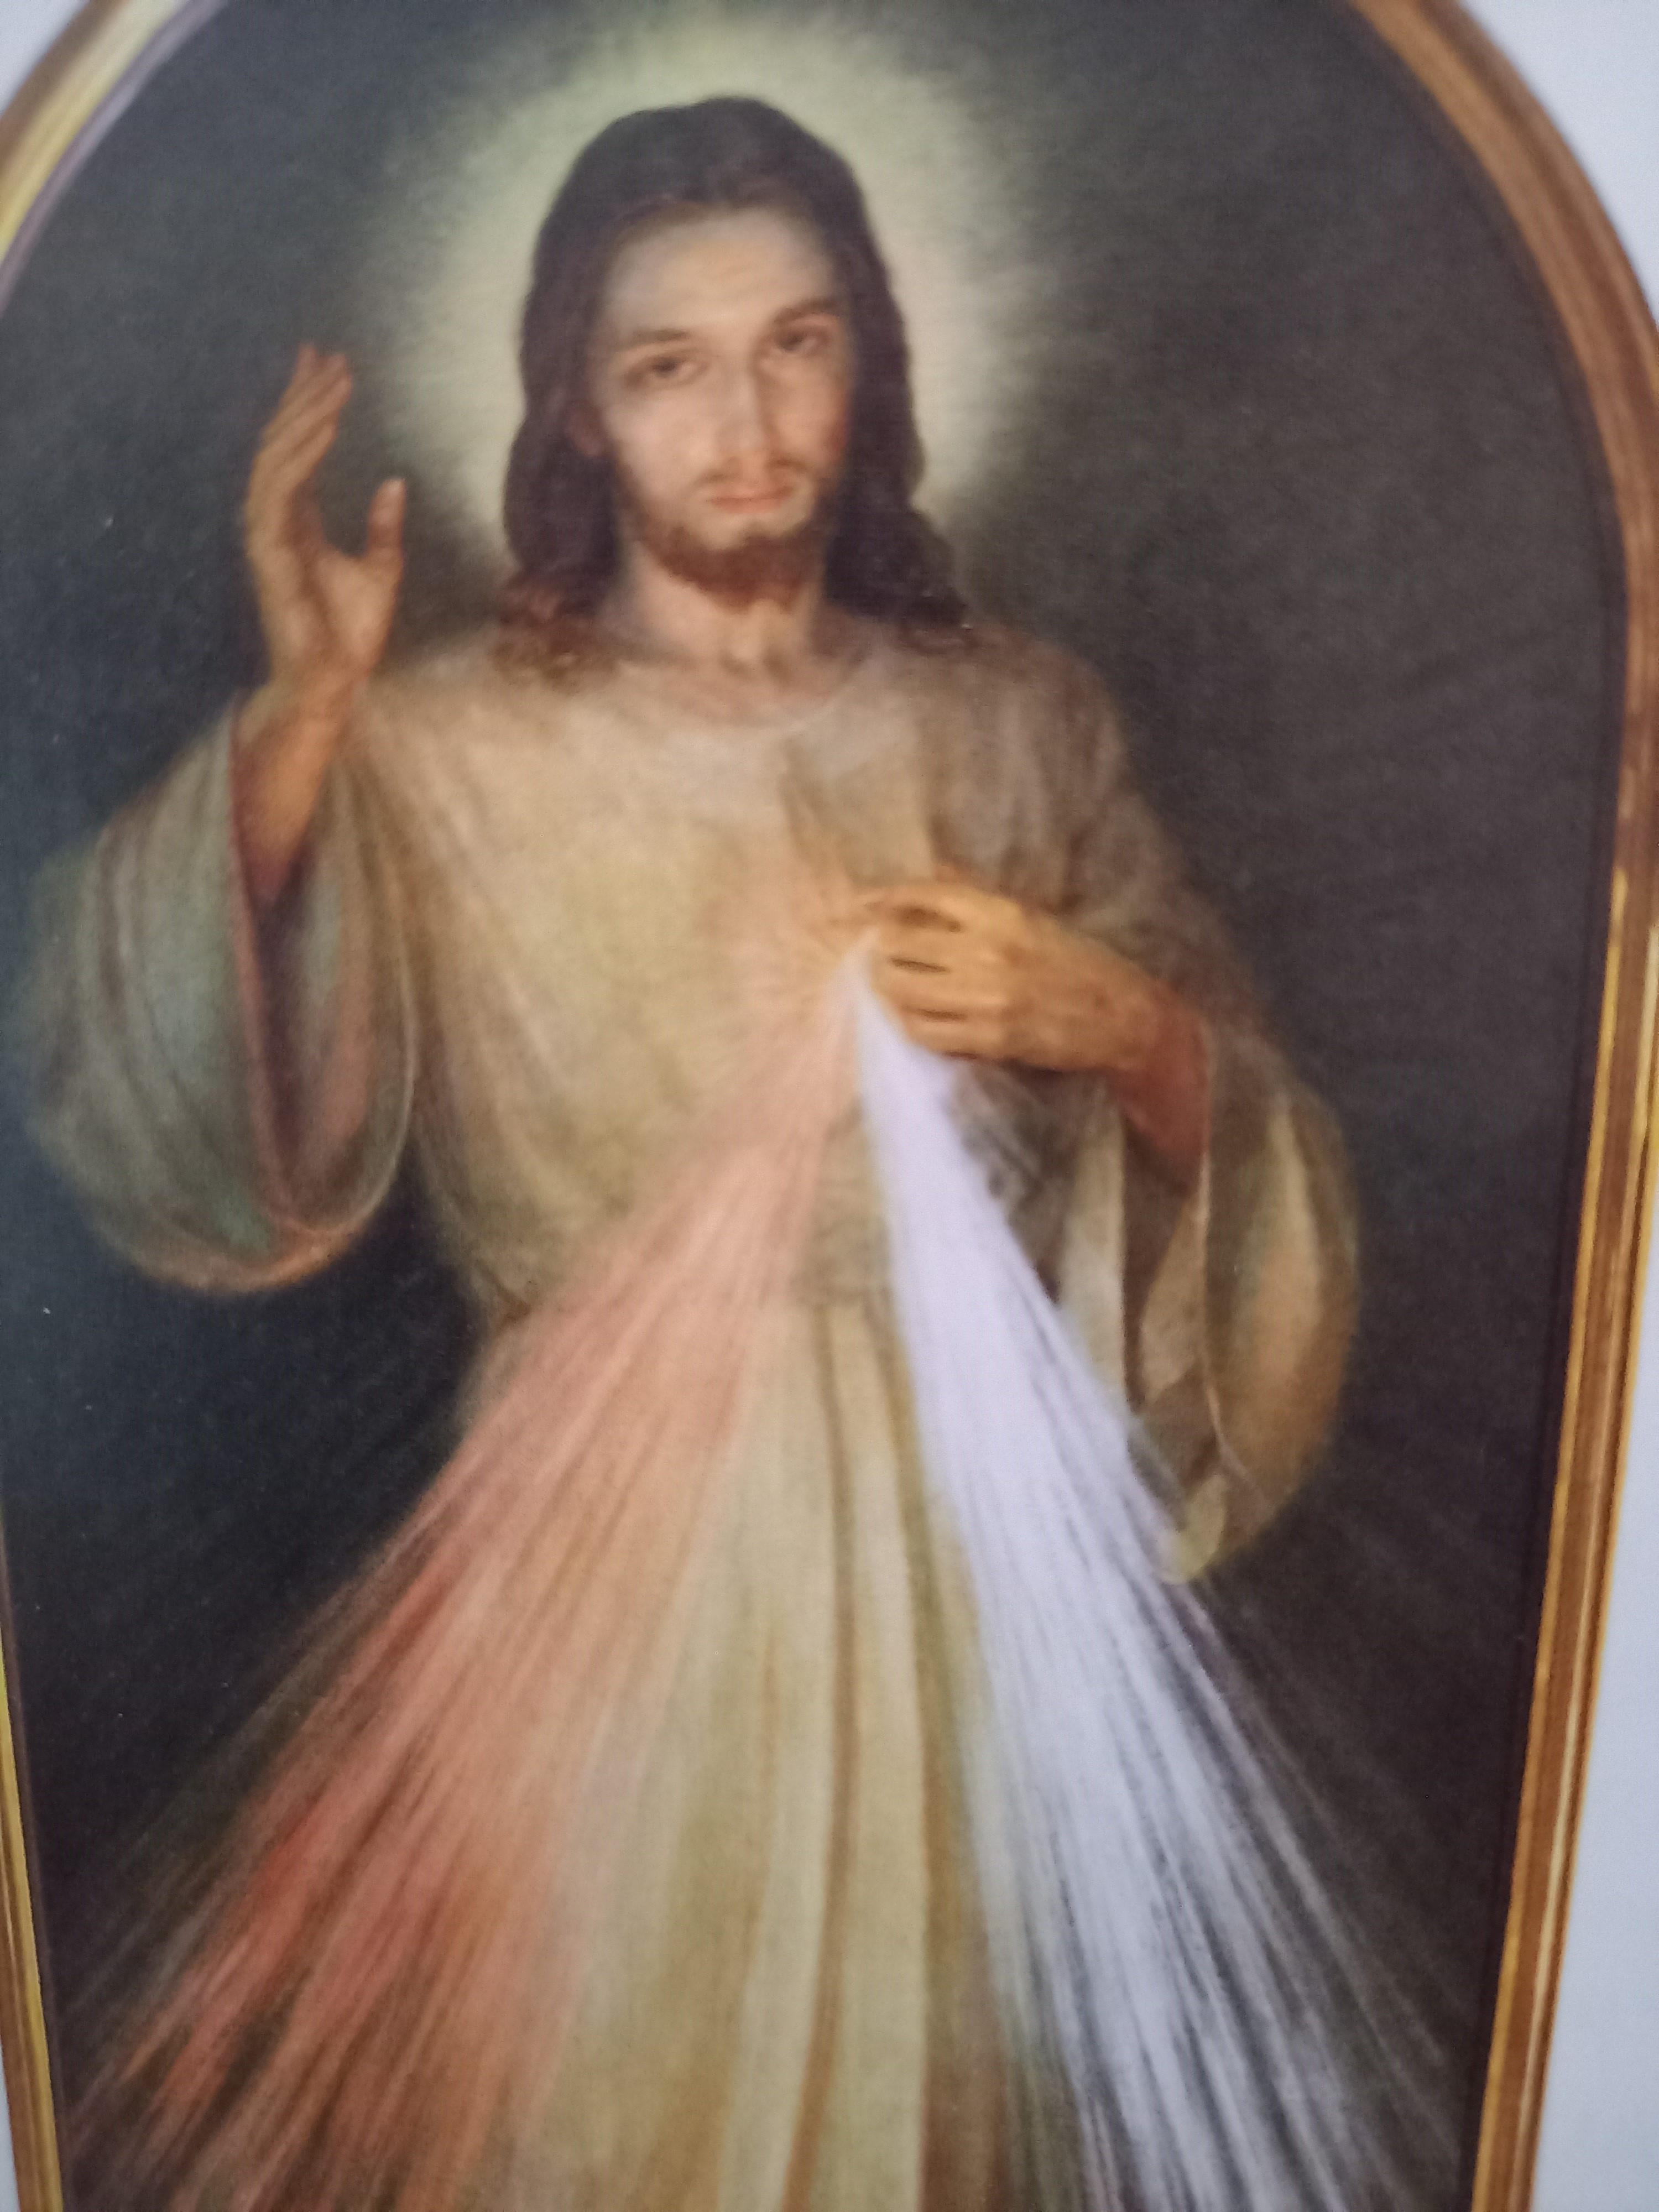

VELIKONOČNO VOŠČILO ŠKOFOV

»Jaz sem z vami vse dni, do konca sveta«
Dragi bratje in sestre v Kristusu, praznujemo
najlepši in največji praznik človeštva, praznik
zmage življenja nad smrtjo, praznik velike noči.
Bog se je v Jezusu Kristusu razodel kot Bog živ-
ljenja, kot Bog, ki vidi stisko svojega ljudstva, ki
je vstopil v človeško zgodovino, ki je »vzel nase
naše slabosti in si naložil naše bolezni« (Mt 8,17), da bi lahko človeška narava po njem dosegla novo življenje.
Velika noč je prehod iz starega v novo, iz smrti v življenje, iz zeme-ljskega v večno, pri čemer pa človek ni več prepuščen samemu sebi in svojim umrljivim močem. Vstali je svojim učencem pred odho-dom k Očetu obljubil, da bo z njimi »vse dni, do konca sveta« (Mt 28, 20). Z vstopom Božjega Sina v človeško meso, je človeku v nje-govem telesu odprl »novo in živo pot« iz človeškega v Božje (Heb 10,20). To je pot, ki se uresničuje v življenju po njegovih besedah, po poti ljubezni, ki »ne išče svojega, se ne pusti razdražiti, ne misli hudega, se ne veseli krivice, veseli pa se resnice, po poti gorčične-ga zrna, ki pade v zemljo in umre, da lahko sprejme njegovo življe-nje in obrodi sad. Podaril nam je Očetovega Duha, ki prečiščuje naše misli, poglede in hotenja, da bi se lahko vedno bolj prepozna-vali kot njegovi sinovi in hčere, ki se učimo živeti skupaj v občestvu Cerkve, da bi lahko uresničili svoje poslanstvo.
Dragi bratje in sestre, to vero v moč Božjega življenja, ki je po Kristusovemu trpljenju in vstajenju nepreklicno vstopilo v naše življenje, da ga dopolni in izpolni, želimo škofje deliti z vsemi prebivalcem Slovenije.
Naj veselje velikonočnega praznika okrepi vse ostarele, bolne in osamljene, vse begunce in nemočne. Naj blagoslov velike noči doseže vse naše rojake na tujem in vse ljudi dobre volje. Kristus je vstal za vse. Aleluja!
Msgr. dr. Maksimilijan Matjaž,
celjski škof

Teden molitve za duh. poklice bo na Zaplazu, v ned., 23. 4., ob 15.30 s sv. mašo ob 16.00.

Dekanijski dan za duh. poklice pa bo v ned., 30. 4., v Zagradcu.

Šmarnice v Grozdetovem letu
bodo seveda govorile o našem mladem blaženem Alojziju. Vabljeni posebej prvoobhajanci.

22. 4.: sobota. Dan celod-nev. češčenja Jezusa v SRT.
Razpored: ob 8. sv. maša!

9-10: Selce, Krušni Vrh, Knežja vas in Luža.
10-11: Rdeči Kal, Šmaver, Svetinje, Gor. in Dolenji Vrh.
11-12: Šahovec, Lokve, Ro-ženpelj, Dol. in Gor. Kamenje.
:::::::::::::::::::::::::::::::::::::::::::::::::::::::::::::::::::::::::::::::::::::::::::::::::
Od 12. do 15. ure ni češčenja !
:::::::::::::::::::::::::::::::::::::::::::::::::::::::::::::::::::::::::::::::::::::::::::::::::
15-16: Artmanja vas, Reva, Preska, Železno, Stranje,
Vapča vas in Gorenja vas.
16-17: Podlisec, Vrbovec in Dobrava. 17-18: Zagorica, Dobrnič, Korita.

Ob 18.: sklep z litanijami in mašo vodi g. Janez Meglen, kpl v NM-Šmihel.

Molitev pri božjem grobu na veliko soboto. Razpored:
10-11: Selce, Krušni Vrh in Šahovec; 11-12: Knežja vas, Luža, Vapča vas in Stranje
12-13: Rdeči kal, Šmaver, Svetinja, Gor. in Dol. Vrh
13-14: Dobrava in Zagorica
14-15: Železno, Gor. in Dol. Kame-nje, Roženpelj.
15-16: Gorenja vas, Podlisec, Preska in Artmanja vas.
16-17: Vrbovec, Korita, Reva, Dobrnič in Lokve.

Sporočilo Kraljice miru
po vidkinji Mirjani: 18. 3. 2023 - Međugorje

«Dragi otroci, kličem vas, da bi po molitvi in usmiljenju čim bolje spoznali mojega Sina. Da bi se čistih in odprtih src naučili poslušati. Da bi poslušali, kaj vam moj Sin govori, da bi duhovno spregledali. Da bi kot eno Božje ljudstvo v občestvu z mojim Sinom s svojim življenjem pričevali resnico. Molite, otroci moji, da bi skupaj z mojim Sinom vsem svojim bratom in sestram mogli prinašati samo mir, radost in ljubezen. Jaz sem z vami in vas blagoslavljam z materinskim blagoslovom. »

Pogrebi:

6. Ana Kastelic, Ljubljana (Preska)
Za maše darovali: 3x sestra;
1x Milan Kastelic, Dobrnič 40; 1x Vidrihova; 1x Olga Novak; 2x Marjeta Pavlič; 1x Anica Kužnik.

Oddane maše: tete Rajer, Stane in Pakarjevi.

Za čiščenje in krašenje žup. cerkve so v soboto ali že v petek popoldne na vrsti: 5. 4.: sreda pred Vel. nočjo: Zagorica in Lisec. 15. 4.: Dobrnič in Gorenja vas. 22. 4.: Preska. 29. 4.: Podlisec in Železno. Za nošnjo bander za velikonočno procesijo so na vrsti Preska, Lokev, Šahovec in Železno.
OZNANILA!

2. 4.: CVETNA NEDELJA. Blagoslov zelenja in oljk pri obeh mašah. Darovali ste točno 300 €. Spovedovanje odraslih ob 17. uri v žup. cerkvi! Spovedujeta 2 tuja spovednika. Vabljeni k velikonočni spovedi.

3. 4.: postavitev božjega groba ob 9. uri.
5. 4.: sreda. Obhajanje bolnikov in starejših po domovih. Kdor bi želel obisk duhovnika, poleg že redno obhajanih, pokličite!
6. 4.: Veliki četrtek. Spomin Jezusove zadnje večerje. K maši pridejo prvoobhajanci (3.r.). Po sv. maši molitev pri »ječi«.
7. 4.: Veliki petek. Spomin Jezusove smrti in pokopa. Molitev pri »božjem grobu«. Začetek devetdnevnice k božjemu usmilje-nju! Birmanci se udeležijo petkovega ali sobotnega bogoslužja.
8.4.: Velika sobota. Blagoslov ognja ob 7. uri pred zakristijo. Blagoslovi jedil: v žup. cerkvi ob 10. in 11. ter ob 14.,15.,16. in 17. uri! Med blagoslovi češčenje Jezusa v »božjem grobu«.
Velikonočna vigilija ob 19. uri! S seboj imejte svečke.
9. 4.: Velika noč, praznik Jezusovega vstajenja. Velikonočna procesija ob 7. uri zjutraj. Sodelujoči bodite pripravljeni na svojih mestih. Pri obeh mašah ofer za obnovo postaj križ. pota.
15. 4.: »veseli dan« mladih ob 18.00 uri! Vabljeni!
16. 4.: 2. velik. nedelja, božjega usmiljenja. Molitvena binkošt. dvorana ob 14.30 v žup. cerkvi!
22. 4.: dan celodnevnega češčenja Jezusa v Sv. Reš. Telesu.
23. 4.: 3. velik. nedelja. Slovesno žegnanje ob godu sv. Jurija. Blagoslov konj po drugi ned. maši ob 11. uri!

23. 4.: žegnanje sv.Jurija: blagoslov konj po sv. maši ob 11. uri!

